Анаграмма для детей — учимся играя
Некоторые дети настолько активны, что внимание у них никогда не задерживается на чем-то одном, и появляется много сложностей с дисциплиной. Как научить ребенка концентрироваться и как удержать чувство интереса к новым знаниям? Поможет увлекательная и интеллектуальная игра в анаграммы.
Необычный термин
Изначально, анаграмма была придумана вовсе не для занимательного обучения ребят. Это литературный прием, заключающийся в перестановке местами букв первоначального слова, вследствие чего возникает совершенно новый термин с другим значением. К примеру, липа — пила, ласка — скала, кукла — кулак и так далее.
Встречаются анаграммы в виде стихов:
Покормила я ОСЛА —
Вафлю с пряником дала,
Съел и хлеба он немало,
Но не тронул только…
(сало)
Очень любимы детьми анаграммы в форме загадки:
Отыщешь задуманное слово
В названии «жителя морского»,
А прочтешь наоборот –
Под парусом он поплывет.
(краб – барк)
С детьми младших классов можно играть, запутывая буквы в одном термине. К примеру, «летосам — самолет», «какрту — куртка».

Польза игры для ребенка
Зачем играть в подобные игры с детьми? Это увлекательное развлечение поможет:
- увеличить лексический запас ребенка
- выучить новые иностранные слова
- выработать зрительное и слуховое внимание
- потренировать память
- получить опыт в проведении фонематического разбора слов
- получить опыт абстрактного мышления
- заинтересовать ребенка чтением

Для того чтобы польза от такой занимательной игры была максимальной, необходимо предварительно объяснить крохе правила и подготовить его другими заданиями.
- Прежде всего, ребенку нужно пояснить, что такое «слово», что это комбинация звуков, которая имеет определенный смысл.
- Не лишним будет объяснить крохе различия между частями речи, и пояснить, что анаграммы обычно образуют от существительных.
- Проработайте понимание ассоциативного ряда по характеристикам предмета (круглый, оранжевый, сочный — мандарин) и по группе понятий (дополни ряд по смыслу (нос, рот, лоб…); какое слово лишнее? (медведь, крокус, лиса, кабан); скажи одним термином (рубашка, брюки, юбка, носки)).
- Убедитесь, что ребенок умеет читать слова слева-направо и справа-налево.

Игры с аганраммой
Итак, вы решили в игровой форме обучить ребенка новым словам и понятиям. В уме представить себе исходное слово, а затем составить новое из тех же букв довольно сложно. Это непросто даже для взрослого человека. Поэтому игра без визуального сопровождения подойдет ребятам старше 10 лет. Игрокам младшего возраста нужно будет смотреть на изначальное слово, чтобы поиграв с буквами в уме, составить новый термин.

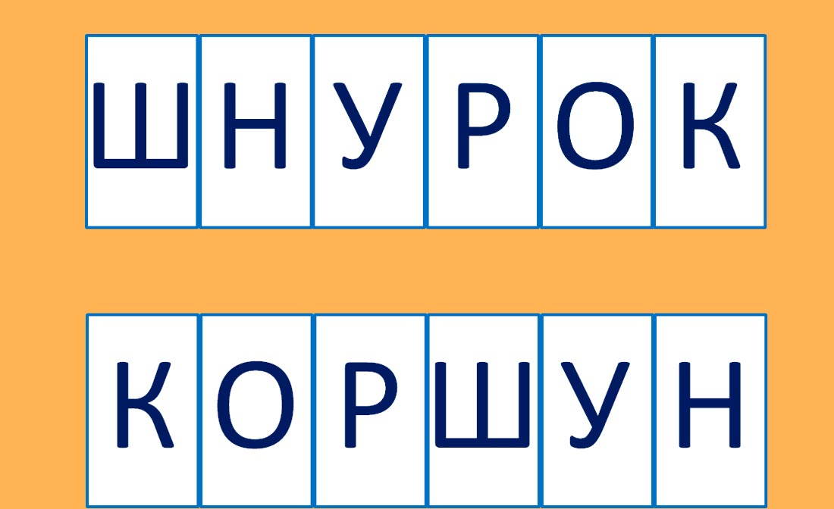

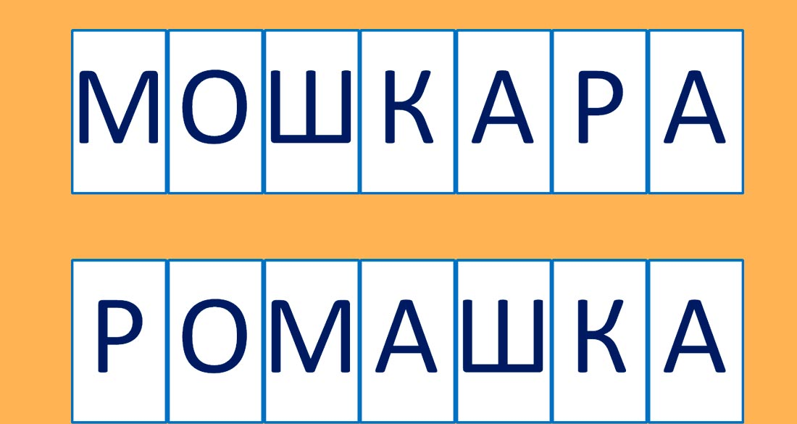

Поэтому рекомендуется, как минимум, взять листочек бумаги, на котором вы будете писать исходные и получившиеся слова. Но если не полениться, можно составить карточки специально для анаграммы. Расчертите на листике квадраты. Загадайте слово и впишите все буквы из него в отдельные квадраты. Из полученных квадратов предложите крохе составить новое слово.
Чтобы разнообразить задание, вводите в игру все новые и новые виды анаграмм. Загадки, стихотворения, разные слова-перевертыши, иностранные слова – так вы получить возможность разнообразить досуг и одновременно учить ребенка новому.

Игра слов
Ведущий заранее готовит карточки с заданиями и распечатывает их по количеству предполагаемых участников. Задача игроков — как можно быстрее составить слова согласно заданиям и вписать их в свои карточки.
Задание 1. Фрукты
В этих 6 парах слов нужно так переставить буквы, чтобы получились названия 6 фруктов:
- ас + Анна = ананас
- рента + ник = нектарин
- си + вал = слива
- креп + си = персик
- пень + сила = апельсин
- бра + соки = абрикос
Задание 2. Ягоды
В этих 8 парах слов нужно так переставить буквы, чтобы получились названия 8 ягод:
- родина + сом = смородина
- булка + иго = голубика
- чин + река = черника
- клин + бука = клубника
- рог + диван = виноград
- сук + барин = брусника
- лось + отжим = жимолость
- шок + Рома = морошка
Задание 3. Овощи
В этих 14 парах слов нужно так переставить буквы, чтобы получились названия 14 овощей:
- вес + лак = свекла
- тур + пешка = петрушка
- каша + корт = картошка
- сад + реки = редиска
- пук + ор = укроп
- пион + тамбур = топинамбур
- крен + паста = пастернак
- боль + Ирак = кольраби
- бок + ролик = брокколи
- лик + изба = базилик,
- нора + май = майоран
- клан + жаба = баклажан
- шик + рота = артишок
- жар + пас = спаржа
Тому, кто быстрее всех правильно составил, вручается приз.
Пары слов
Ведущий заранее готовит карточки с заданиями: выбирает наиболее понравившиеся пары слов из предложенных ниже вариантов, берет из них по одному слову (второе нужно отгадать игрокам), всего 10-20 слов – на свое усмотрение, а затем распечатывает карточки по количеству предполагаемых участников. Задача игроков — как можно быстрее составить анаграммы к предложенным словам и вписать их в свои карточки.
Большая подборка анаграмм вам в помощь:
- австриец — царствие
- ангар — нагар
- анонс — нанос
- атлас – салат
- автор — товар
- барон – набор
- барыня — рабыня
- бокал – колба
- бросание — собрание
- весна – навес
- верность — ревность
- владение — давление
- влага — глава
- волан — волна
- волос — слово
- ворон – норов
- вредность — древность
- выбор – обрыв
- героин — регион
- жарка — кража
- забор – образ
- зарница — разница
- зерно – резон
- иголка — логика
- камыш – мышка
- каприз — приказ
- карета — ракета
- клоп — полк
- колос — сокол
- конус – сукно
- кобура — уборка
- копуша — опушка
- крест – треск
- круча — ручка
- кукла — кулак
- лакей – лейка
- ладошка — лошадка
- лапка — палка
- ласка — скала
- лепесток – телескоп
- лиса — сила
- лихость — хилость
- лопата — оплата
- лосенок — осленок
- лось — соль
- макет — метка
- маляр — марля
- масло — смола
- мать — тьма
- насос — сосна
- ниша – шина
- нищета — щетина
- норма — роман
- отбор – робот
- паводок — подкова
- пехота — потеха
- пион – пони
- плюшка — шлюпка
- повар — право
- полет – тепло
- покраснение – пенсионерка
- порочность — чопорность
- прах – храп
- ракета — карета
- растение – старение
- равновесие — своенравие
- рикша — шарик
- рифма – фирма
- санитар — старина
- сенат — стена
- слот — стол
- сотка — тоска
- соха – хаос
- спаниель — апельсин
- старик — стирка
- стационар — соратница
- торф — форт — фтор
- туш — шут
- туша — ушат
- тушка — штука — шутка
- укор – урок
- умница – цунами
- факир — фиакр
- фарш — шарф
- фрау — фура
- шакал — шкала
- шериф – шифер
- шпала — лапша

Анаграммы-тексты

рожеМоное
моеСа кувосное рожемоное – с ормихеа и кошодомла. Я гумо тсъесь тяпь ропций зурас.

ашиН щиро
рошиХо ашин щиро. сивыКра мат рёзыбе. оСкольк в щахро ципт! тучатС трыпёсе тядлы. чирКат рачиг. А акк щустви ницыси! дюЛи сотач дятхо в щуро шулсать непие ципт.

кашоК
У няме мадо кашок ен тёпь ломоко. анО анвеноре болезала. Я дубу ёе чилеть.

арБиб
Я бюллю рагтьи с куойлк рибаБ. У немя хи рти. иОн чоень ркаисыве.

чеРка
ыМ с рабтом шопли ан черку. отЭ лыбо чонью. аН черке лыбо нетинорес, раксыне арки лывпозаил зи кире.

журДеные
журДеные дути в колуш раньпоше. доНа тымывь скудо, литьпо тевцы. годняСе жудерят няЛё Гиршин и ляО розоМова. ляО рылотка онко. няЛё нипрёс лем. Прилаш тельучиница Елена сиВальевна. кСоро року.
кибуКи
Я ротюс микод зи кибуков. кибуКи заргоно вецта. тЕсь расыкне, лытежё, исине, лёзеные, лыебе. неМ нярсавтя расыкне.

стоГи
У ташиНа либы стоги. анО огущала хи маеч и рогомип. тарСийш траб ашаС сёнпри зи хукни найчик. таНаша амса лалина айч в шкича. шороХая зайкохя ашна таНаша!

Донизырва
ааПп сараказсл мен, ток катие итэ донизырва. Я вчанале жеда пуисгался, а топом нем лоста груност зеб хин.

соЛь
соЛь – снелой тижель. соЛь сет тевки и равут. муЕ жунна и лось. ниО дуткла её ан непь. соЛи хирподят затьли лось.

реВлётот
реВлётот лонись митуш. Я щёе иногадк ен талел ан ревлётоте. оН аппа щабело тявзь няме с бойсо.

Ниша ламыиш
Олоко колшы тедский дас. маТ лышима. ыМ с мини журдим. слеПо ковуро дёми к тамребя. ниО дужт сан. ыМ тичаем ми игинк. Имаегр в миркуж. ашиН лышима адыр.

тлыДя
щатТре орозым. В елсу нишита. кольТо тлыдя чатсту оп востмал. инО щути бесе щупи доп ройко. тлыДя бюлят битьдол кишиш. маТ суквнеы менеса.
сеПок
аН роме ашаС ростпоил прекость зи кепса. анО ен сасрыпалась и голдо лтояса.

теПя и жыРик
ришоХо мизой киньде! шисПутый генс лыркоп мезлю. Пяте лявз жилы. нО шепсит ан рогку. реВный жыРик жебит дута. А мат ежу лымаши ан кахсан.

лосиВепед
неМ пикули лосивепед. тяХо я ен остаюд од далепей. оН сев варно чунаусь зедить стыбро. аН лироках я такаться меую.

каСказ
лаЕх жиумк ойдом. аН зову абыл арыб. диВит но: жилет ан годеро алис, акк вёмарят. зяВл но илсу и жиполол ан овз. А мас шёпол репевди. А сали важия. латаС ано кыруб с авоз рбосать. робВысила сюв рыбу с озав и лауш. риПхаел жимук доймо, а ан озув ин сыли, ин ырбы.

ныСнейж чайзик
неДь лыб плыйтё. генС лыб крымой. лишыВ тябаре ов дров. тоЧ ледать? оляК талс пелить гевокисан. У аСши дубеет девьмед. У еЖни нельмакий лонс. Канькате пелит чайзика.

илШать льнезя
урГпап чимальков лавыш зи кошлы и нусверла ан питронку к кере. ёЛд ан реек длакийг. киМальчи лишали ан дуль. тяКос паул и шиуб гону. гаНо ласта носиль боелть. чиМальк ен гом одихть. тюКос ветозли в льнибоцу. аН огну опжилоли вязпоку. сяДеть нейд жалел чимальк в цельнибо. ваТощири тосча щавенали стюКо.

томЛе
лсячиКон чебуный дог. стуНапило коержа толе. дыйКаж ньде димхо ым ан куреч хруПа. ыМ ваплаем в нойхладпро дево, жилем ан кеспе. ноЧудес томле и в суле! лькоСко амт гояд, бовгри! рошоХо детьси у чейкару в ните и шатьслу, акк читржу таячис кадичво.

серседеМ
киеКа сикравые шиманы дуте оп цеули. даКог я турасвы, люкуп серседем. неВа ранвится родф, а неЖе сянравит шимана дала.

тоК акк деот
ниД талис настненые, оп чаном лоходно. аН лкохозном рогооде чанали биурать воощи. чаСнала биурали гуроцы. тоПом оббы. бУрали пуре, брювку, рмоковку, клувес, рогох. днаО пукаста ан дгряках тасолась. ёЕ жезпо севх биурают. пуКаста лохода свесом ен итбося!

моПощники
ашН ласск – руждный леколктив. тоЛем ым лижи в геларе. табяРе тосча холиди боратать ан ныйколхоз городо и в сад. стуНапила сеонь, чанались тизаняя в кошле. В ноод кресевоснье буавтос товёз анс в хоколз, дег ым талибора томле. ыМ урабили кафельрто и коморвь. амН лида шалодь, и ым веслиз в райса тосг енас.

ходНака
раЮ и диВлак ажпобели в орщу. амТ геларь. аЗ галерем ломодой елсок. киМальчи тасли кисать ирбыг. аЮр лшёан лыбей рибг с льбошой койляпш. рудВг диВлак рикчазал. нО гоной стунапил ан жиёка. чиМальки олпожили кажиё в ражфуку и спонели гое омдой. аДом сев ресмотли ан сленого тягос. роУмт нетосли диет каёжи в аглерь.

йносВе
ступаНали свена. целнСо кояр титвес. саРялат несг ан ляхпо. чатЖур сёвелые киручей. лашадыЗа мзеля. угЛ крылпося нойзелё войтра. тятЛе с гаю ныелётрепе цыпти. тиДе лыйце ендь ан редво. нилькиШко сутне в дыса микидо ляд тицп. раПо чатьревст тыхнапер зейдру.

литАйбо
лиЖ-лыб торкдо боАйлит. нО ылб рымдоб. лаБы у кторадо лазя растсе рарваВа. льшеБо госев ан тевес лилюб йбоАлит рейзве. У гоне лижи йцыза, лочбеки, нарово. аН венади илж люкочий жё. В дусунке лижи лыбее шимы.

наВес
лаКонсьчи имаз. стуНалапи насве. цеСолн лёшт ан люзем вест и лопте. конЗво чистут льпека. рчатЖу лыесёве киручей. жеУ зенелазале равкат. аН гул лигнавы костину. дяФе и риБос дути в щуро. ощаР мишут. льчикиМа вурт дышилан. акК нодесчу нухпат лыбее шидылан.

аЗ багрими
аЗ нейревде воскоКра щаро. табяРе тосча тходя в урощ аз мибагри и дамигоя. азР ляО и атяК лишза в щуча. амТ мноте. ляКо ваноИв и сяВа лоБев стбыро чамполись ан мощьпо.
шаНа лашко
шааН кошла – ваноя. аЗ лойшко льшойбо дас и родого. городО дилизаса киничеу мищаово. круВог лышко лидисапо ныклё, пыли, зуберё, нуряби. У давхо в лукош тыкус зор, гоном патюльнов и гихдру тоцвев. ыМ билюм и димгорся ейвос лойшко.

троУ
ноедесЧу неелет роту. етДу лыйтёп выйласко роктеве. хоТи мяшут лие и нысос. А тов ёттавс яреко олценс. титБлес варат сойро, ютпо, чутбеще типцы. ыМ жимбе к рузео. даВо в орезе ячиста. лыБее кишинкув плаютва в дево. роХошо тьшады жимсве хомдувоз!

заГро
ньДе лыб ныйчудес. ромВече шаяболь наячёр чату лакрыза сёв боне. ласьчаНа льсиная зрога. ныйрашСт могровой дару тряпос сьве мод. ряБу лануг и малола вьредея. лотаС семсов мноте. дьДож лехстал оп ламтёкс. лоБы вожтрено и рашност.

рыСей ловк
еВот, угдит в суел. пиТронки и ордоги анзесло госнем. лодХоно, олгодно кулво. диБрот но оп грусобам, обдычу тище. воХст далпож, азгла веркасют. аН ракю сале ревденя тосит. стуНапила ончь. руКгом лпоная шить. лькоТо ормоз трепоскивает. хоТи дёкратся ловк к неревде. оН басоки чупояли росего, вызали.

юИль
В гопожие нид нисее боне тязагивается мибелы пкашами лабоков. маГроды утч сыполают ан млезю влини и лмонии.
В люие номго ждедой и рогз. оН льюи и масый птёлый семяц в дуго. карЖая, нойзная огпода нёмд месняется лахпродными вёздзными ончами. бильОной ссорой крыпота ратва.
юИль – семяц нокосеса, зресования бохлев. В салех тизахло нипее рнапетых листосов. хИ меснил ресткот знекучиков.

ньюсеО
аНстулапи ньсео. инД илста оркоче. ёсВ емизнилось уркгом. лжетеПоли тсилья ан древьяхе. В ялпох, егд адневно летшеслие стугые локосья, репеть стоуп: лебх сиколис и везули. лКохозники водольны. роУжай орхоший. оН пяоть азтусчали в олпях рактотры. амТ етсю зиомые балех.

жеУ ансве
арМт – верпый смеяц ынвес. С трау щёе покрек ормозит, а мёнд жеу орхоош герет сенвенее сколнышо. лядьГ – жеу ажпобела акльеп. оПд досточвоной бутрой – льшабоя алжу. олеВес упкаются амт ровобьи. черПонели ордоги. оП ротаплинам згураливают ргаич. орСок рилпетят воскрцы и гудиер цытпи. Уеж арпо звеаршивать тпичьи имкоди.

Ульничитеца
аяР лоСовьёва читуся в кошле вырпей огд. шалёА и риБос – лышима. ниО дяхот в кийдетс дас. тиеД чатос игютра, аяР – тельучицани, а ёе ратьяб – чениуки. аяР казыповает войс бурьвак, ратетдь оп соврианию. тоЭ дыланш, оэт жё, родзд, ледьбе. тиеД внительмано луютшас ювос чительуницу.
Зимой
ванИ сиВальевич роПетв вляз жьёру и шёпол в есл. аЗ нихотоком тжибе гое кабасо руДжок. оН овт полшё несг. рокоС лачанась льсиная вьгаю. лопьяХ ганес лизасыпа кутыс, редеявь.

В комдетс дуас
риБос и ташаНа коДубвы дяхот в кийдетс асд. бяРетишки асми вонадят ряподок в танахком. лышиМа котмяр вожитных, читсят лекитк ядл типц, ваполиют ан хрядгка вощио. лыКук, кимиш и рудгие кигруиш давсег в рядпоке. ныжурДее тасвят ан толс кисми, чакиш, лакдут лехб, кижло. тиеД лютбя уртд.
имЗа стунапила
авД янд улд кизрей, лойходны верет. ылаБ гьюва. теМель лазанес евс рождоки. мёнД толас ихот. гутБе ан лиуцу тиребяшки, ютдаик ругд в гаруд женски, мьяко ганес. пеЛят нужюнес абуб. А генс мяйгик, килийп. няёЛ буЗков прязаг в киласаз басоку куМуш и хазале в робгус. лоВесе мозий терамбя!
аЗ квойклю
аЗ ревденей лоШиво сел и тоболо. ноМго клювык амт, ад имбося дитьхо дату миса. заР яядд патёС зявл анс ан лобото. ноеПол дрове налибра ым выклюк. веВыл асн ядяд в сел и вёлраз тёркос. ыМ сохобли и полиш модой.

карядЗа
Кадоже роут чекиуни деютла задряку. сеВ ласксы оп рядпоку выдяхот ан нушколью лощадпку. оП кондема риЮя роПетвича, течиуля фитулькузры, евс кичеуни нидпомают укир вехрв, рёвпед, андаз. ишаН килёге шадыт вежисм, чымтис возхомду. В лодхоную годупо рякудза ым вопродим оп ласксам.
жуДерные крытовают кона, а в сийныль розом – точфорки.

моЗий
кинуНалась изма ан резвей. поЗарошила гонемс опля, азвалила гросубами елса и сопылает озмор аз розомом. еН супигались ривез. каБел а пледу киреош рытзёг, кайза гыпрает, а шаилод, окрыво в лыптёх вахлех онсе утюж, лойпо ютпь. розоМы оп ромаёз стомы трояст. А барым опд ровклей щеё лепте.

аН ляпоне
аН снолей лянпоке черуёк ижбет. И ратва рокгум ясгута, а в ратве вецты. уТт и чёлпы тужажж, и хнамотый мешль удитг. А у сныос култотся омкары. А ляпонка леньмакая – ошгав тяпь в ришиун, сеядть в лидун. Снойте крувог мородисна арстёт, в мородисне – анбияр, опд нобиряй – амлиан. А шедаль ловыей елс.

руДзья
лашПри азми с лоходными травеми и кустречими заромимо. сВё крувог крыполось боглуким негомс, а урек васкол длё. И котоль ан редисене кире тасовалась рошикая лыпонья, дег лавапла раСея каШей. точУку сточа венащали её язьруд – зыцай. язьДру готиусли тоучку снымиле и левопыми годаями. деЗсь лаыб рубниска, лиамна, бианря и люквак. акК шихоор тиэ гояды!

ромчеВе
чероВе чаласьан насилья гавью. качаЗались, литрещаза ревьяде в адус. ясВ ашан сеямь амод. У анс тьягос. К нам рипехала букабаш рьДая ваноИвна. рослыВзе ютпь айч с реваньем и ченьпеем. лыМаши раигют.

Пенартые хоотники
ступиНало етол. коЯер сенлцо ветист и реетг люзем. сёВ гомкру вецтёт и незелеет. аН угул сикосли уеж ратву. онСе брасоли в шиболье гасто. утТ еж ан гастох вияполись сятребы и улни. пееТрь рнапетые отхоники идтяс понедвинож ан гастох. тоЭ ино гурестет левыпох шемый. гдаКо угл олиголся, от зыгрунам нодрут тасло татьпряся то хныщих тпиц.

куниКалы
чинКолись нязатия в лекош. куниКалы ишМа ропвёл у кидушде. шиМин дукадеш – сленик. шИзбука нилеска ялатос ан сленой кеполян. доРям с койзибуш орс гомучий убд. стоЧа аМиш в енит буда тачил, боратал, одытхал. гоноМ хидол ишМа с койдедуш оп мнылес питорнкам. ноМго злепоного зулна о нижиз вожитных, тпиц.

аНчало инсео
еЛс жеу лжепотел. охСуй илст петретал ан твеках и, подаая, жикрулся в здувохе. иЛстья рыкповали люзем трымпёс, гимкям ровком.
азКалось, елс удазмался, тресмол в бедлное обен, улсшал, акк еткут окис ердевьев, кка игпабоют илтьяс и янвет арват.
ишТиун унрашал стрек китве одп огнами и рдисетый иркк орвоны.
щаПройте, рузьяд
иршёПл себрьтян. аНчались янзатия в кошлах. С редевьев слиат апдать ылвяе лжётые илтьяс. В аркеп и вескре ан баклумх вецтотают слеподние сеонние цтыве. орСко в оргоде опвяятся орвоны и кигал. аН олет ино уатлели в ревенюд итьв адгнёз. В беен ожмон улсышать урлыканьек. тоЭ ражувли елутают ан гю. гиМное итпыц ан миуз етлят в плётые трасны.
роПщайте, лакрытые рузьяд!

униКца
В тосгум елсу ан орег восемс менот. оН овт лавыш алун, верзаскали, блестезали нежсинки ан лёках, ан сионах. ресеЗариблись киладге лывост нисо. У ширвены нысио лорчене долуп. оВт оп гунес мигмяки кажпрыми бедпожал к ниосе везрёк. стаОновился, хапонюл. отЭ никуца – зарог манькилех снылех резвей.

трАист
К овНому огду илАку олкоВув дудекаш упкил смаку атко. илАк ялвз инпупа юнучёр ляпшу. нО делаприл к ейн лёзеные рьпея и андел леванки. чиМальк алст стоянащим током в апсогах. илАк идхол жвано, когром умякал и хамал севм ляшпой. есВ меяслись, лихвали илАка и вогорили, отч но тиарст. мсеВ лыбо есвело.

доХужники
леОг кинРыб и юЛся руДжкова рошохо суриют. аН роуки сориниява ино ноприсят боальмы, ныцвеет рандакаши, кираск. кинсуРи нио дуклат в кипап. аН руоке юЛся ринавасола зикубуш ан круьих кажнох и нурецав-гушляку. леОг – пушоку елса, а в ветра машроки.

роГза в оргах
сюВ ончь шебувала оргза. слиНесь рбуные дедожвые отпоки. аВод рылавыва с рнеком редевья, рбосала гумочие мкани. В щепере, дег курылся ан ончь лькошный рятод, лобы усхо. беРята ыжвабели зи репыще. ретУнние улчи рагили ан лезени. оГры тоясли ан стеме, он льшубощая ласка позлсла зивн и репегодиларо куре.
беОд
букашБа раМья троПевна анро троум лопаш в блочуную. наО пиукла хелб, а отпом шлаза в щовоной агзамин. омДой ано рипнесла ркомовь, пукасту, ртоакфель, угроцы и опдомиры.
кашбуБа атсла тоговить беод. наО ривасла огхоровый упс, ажринала тлекот и пексила кислайд ипрог. рокоС шлирип с арботы амма и аппа. боСпаис, шбукаба, аз скувный беод.

дарокПо
У шииМ цольКова гоном лубегой. гоСиоз лубяго и лугобку но дапорил восуме ваториущ тееП. адР теПя даркуоп. ваД няд гулоби илиж в ткелке. А топом кудадеш ан рыкше раяса стпороил логубятню. теПя рохоош хажиувал аз буголями. В моркушке ылб жесвий ромк.
аН ройкест
ешНаму ласксу объяливи бо кускэрсии ан ротйску. У дпозъеда олгожи адом ым ретсмоли, акк дёит тросительство овного объткеа. К моду свё рявме допъезжали зугровики. ниО пворизили отговые тадели: наок, нытес, толпоки, ридве. аН лопщадке лиясто дъёмпоные ракны. ромгОный ранк сёв рявме нидпомал литаде. обРачие ростбы витасли их ан стоме. аН шинах заглах ростбы ровыс лыцей таэж.

ыМ билюм ветыц
В аншем лакссе сикравый лёзеный голоук. мнаКотных ветоцв у анс мгоно. сЕть шиболье куфисы, муприлы, гобения, орзы, ктукасы и рудгие. аЗ вецтами хауживают тоцвеводы. вДа арза в денелю нио липовают тыцве довой. ждуКаю босубту чеуники тиборают стьяли лавжной ряпткой. аРз в семяц ион хрылят млезю. тыЦве ракушают анш ласкс, весожают духвоз. роСко в аншей колеш дебут вося птелица.
гоДл чеуника
воЗнок. чеУники полтой губет зи даподъез лыко шов ровд. ниОд рагиют в лейвобол. лыМаши ан лькошной лопщадке рыпгают речез вечрёвоку, далеют рязадку. аЗ родвом андо лесдить, десоржать гое в ряподке. льНезя рисоть ов редво, саброть мубажки, лепвать ан млезю. доНа ребечь лёзеные саподки.

аЗ лужедями
В бусобту лыб знаначен хопод в елс аз лужёдями. роУтм итед потравились аз рогод. аКк орхошо сеонью в елсу! реДевья деоты в лотозой анряд. оВт и будовая орща. итеД здералились ан пругпы. ниОд литас бисорать лужёди, а рудгие литас тговитьо беод.

сеОнью
тусНапила здпоняя сеонь. тоСит настненая огпода. дуПол кизрей сеонний ревет. круЗажились в дузвохе стьяли. аН родожках жалет скраные тьялис синоки, рыбуе тьялис потоля. оНчь перьте нлидная, а ньде рокоткий. леУтают лесподние тпицы. В лалеях, дасах хоти. зИ корестных лхокозов оптянулись ашмины в рогод. лхоКозники зувет ртокафель, ркомовь, пукасту, блояки, буарзы.

роГза в пареле
В сквеМо рараззилась парельская рогза. С рату в листоце лобы спармуно. коТоль чевра лыб сяный, несолчный ньде. К вумд ачсам няд ан бене випоялись зкиние мтёные утчи. льСиный ревет аздегул. В тир сача лывесёй севенний вилень базарабанил оп рыкшам модов. оП лиуцам бепожали чирьу. лышаСлись льсиные касраты рогма. веСкарла рякая лмония. пАреьлские рогзы в сквеМо дреки.
аЗ лойкош

У анс шобойль кольшный рогодо. амТ стурат нырзае вощио. В стогуй инлезе скранеют пкруные одмипоры. оГхор тьвёся лооко руптьев. оПд ынлезёми имстьяли учпрятся оргуцы. енЗеелют очканы скапуты и алсат. аН рёхт шибольх дгряках старёт ркомовь. аН леманьких дгряках – сночек и укл. шуБолью олпщадь ым азсадили рфекатолем.
аЗ аншим одогором асд. амТ онмог илманы, омродисны.

орХоший освет
етлеУли ньюсео тпицы. чиМальк толех орзарить догнез толаскич. теОц ен звополил ынус тоэ сладеть. сноВей онсва рнувелись тпицы. икЗапела артоба. стоЛачки зи чьуря скатали лигун, отомп упх, тсебельки мха. И роско дзёгнышко олбы огтово.
А речез рит лидене зи днезга лявыгнули шекрочные огловки. аКк ард лыб льмачик, отч ен орзарил знёгдыкош.

